## FASE 1: INICIACION

## MODELADO DEL NEGOCIO

El sistema de control de entrada y salida para el estacionamiento central de la Universidad Nacional de Piura, dispondrá dos usuarios que tendrán acceso al sistema de acuerdo a los permisos que se le otorgue (Administrador y usuario), ingresando con su contraseña. REGISTRO DE USUARIOS

El sistema permitirá registrar a los usuarios que usen el estacionamiento, se guardará sus datos personales, e incluyendo la placa del vehículo que está ingresando, como identificador único del vehículo.

REGISTRAR INGRESOS: Así también con el sistema, se permitirá saber la hora de ingreso, salida, cuantas veces ingresó al establecimiento, el motivo de la visita (de ser necesario), que tipo de usuario, si es alumno, docente, trabajador de la UNP, o si es un visitante. Además de conocer el tiempo que permanece su vehículo en el establecimiento, así como también contar con un registro de los espacios donde se estaciona un vehículo y el registro de propietarios.

El sistema permitirá hacer reportes, solicitando todo tipo de información esencial que el administrador lo requiera, así como, cantidad de vehículos que ingresan por día, por semana, las horas en que hay más tránsito vehicular, etc.

El sistema permitirá consultar las visitas de los usuarios, según el administrador lo requiera.

**Reglas del negocio**

* **REGISTRO DE USUARIOS:** Se permitirá crear usuarios para administrar el sistema.
* **REGISTRO DE ENTRADA VEHICULOS:** Cuando un vehículo ingresa al establecimiento se le registra el ingreso en la base de datos del sistema, utilizando reconocimiento de patrones.
* **REGISTRO DE SALIDA VEHICULOS:** se da cuando el vehículo sale del establecimiento.
* **PERMANENCIA EN EL ESTACIONAMIENTO:** se cuenta el tiempo en que permanece un vehículo en el estacionamiento, así como también se tiene un registro detallado de todas las visitas que realiza al campus universitario con su vehículo.
* **USO DE RECONOCIMIENTO DE PATRONES:** capaza de enfocar la parte de la placa del vehiculo(en este caso, trimovil y motociclieta), y extraerá los caracteres de la placa y se guardarán en la bd.
  1. **DIAGRAMA DE ACTIVIDADES**

### Diagrama de actividades proceso actual ingreso de vehículos a playa de estacionamiento

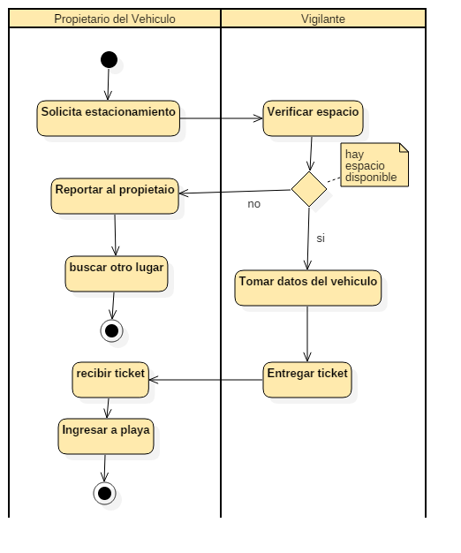

### Diagrama de actividades proceso actual salida de vehículos de la playa estacionamiento

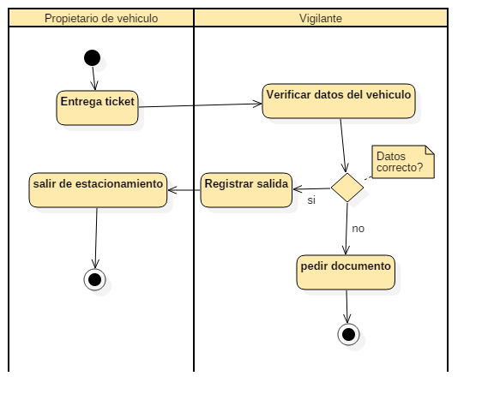

### Diagrama de actividades sistema propuesto ingreso a la playa de estacionamiento

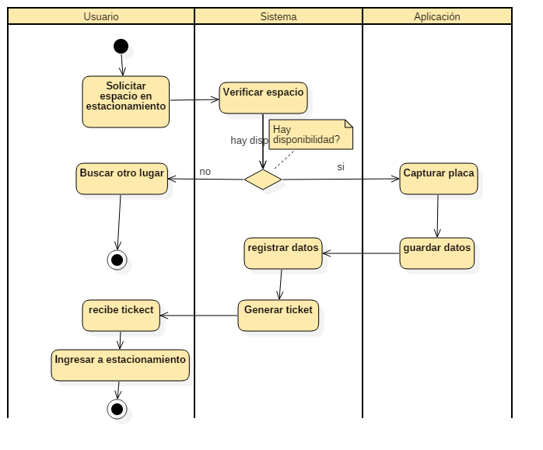

### Diagrama de actividades sistema propuesto salida de la playa de estacionamiento

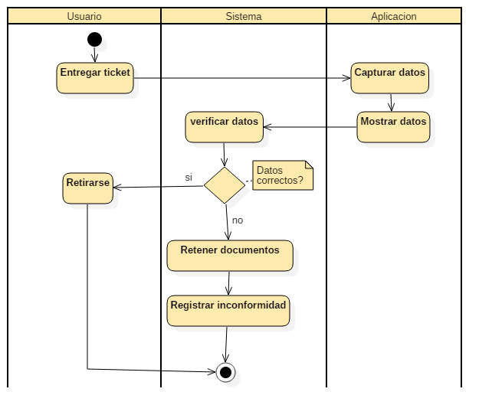

* + 1. **ACTORES DEL NEGOCIO**

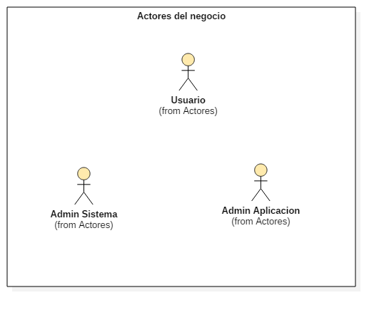

|  |  |
| --- | --- |
| **Actores del entorno del negocio** | **Roles** |
| Usuario | -Solicita ubicación o disponibilidad para estacionar  -Entregar datos personales  -Entregar datos del vehículo |
| Administrador del sistema | -Administrar información de usuarios.  -Registrar datos de usuario  -Registrar datos del vehículo  -Registrar entrada y salida de vehículos |
| Administrador de la aplicación | -Capturar datos de placa mediante la cámara del dispositivo móvil  -Enviar datos al sistema  -Verificar datos de vehículo mediante código QR. |

### Módulos del sistema web.

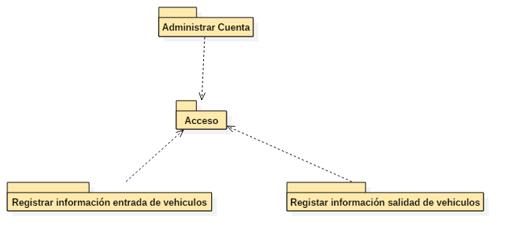Para la administración de la información de registro de la entrada y salida de vehículos a la playa de estacionamiento en la universidad nacional de Piura se hace mediante un sistema web, la cual permite administrar la información de registro de usuarios del sistema, acceso al sistema, registro de entrada y salida de los vehículos.

# **1.2 ANÁLISIS DE REQUERIMIENTOS DEL SOFTWARE.**

|  |  |
| --- | --- |
| **Requerimiento Funcional** | **Nombre del requerimiento del sistema** |
| **RF 01** | Registro de usuario administrador en el sistema |
| **RF 02** | Acceso al sistema |
| **RF 03** | Administración de cuenta del usuario del sistema |
| **RF 04** | Registrar vehículos de entrada de vehículos |
| **RF 05** | Registrar información de salida de vehículos |
| **Requerimientos no funcionales** | **Nombre del requerimiento** |
| **RNF 01** | Acceso |
| **RNF 02** | Seguridad. |
| **RNF 03** | Disponibilidad |

# **1.3 DIAGRAMAS DE CASOS DE USO**

Los diagramas de casos de uso sirven para especificar la comunicación y el comportamiento de un sistema mediante su interacción con los usuarios y/u otros sistemas, un diagrama que muestra la relación entre los actores y los casos de uso en un sistema.

1. **Relación de casos de uso del sistema.**

|  |  |
| --- | --- |
| **Caso de uso (CU)** | **Nombre de casos de uso** |
| **Módulo de acceso** | |
| **CU 01** | Registrar Usuario administrador |
| **CU 02** | Acceder al sistema |
| **Módulo administrar cuenta** | |
| **CU 03** | Administrar cuenta de usuario |
| **Módulo Registrar Información de entrada y salida de vehículos** | |
| **CU 04** | Registrar información de entrada de vehículos |
| **Módulo Registrar información salida de vehículos** | |
| **CU O5** | Registrar información de salida de vehículos |

**1.3.1 Diagrama de caso de uso Registrar usuario en el sistema.**

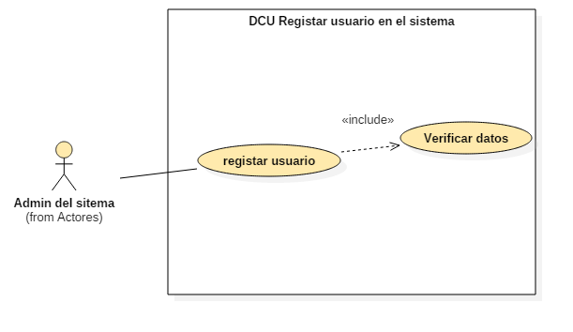

|  |  |
| --- | --- |
| **Nº** | **REGISTRAR USUARIO** |
| **Nro. de Requerimiento** | Registrar usuarios. |
| **DESCRIPCION** | El sistema permite registrar usuarios, otorgándoles privilegios. |
| **ACTOR** | ADMINISTRADOR |
| **PRE-CONDICIONES** | Se debe tener privilegios para registrar usuarios. |
| **POST-CONDICIONES** | El o los usuarios quedan registrados en el sistema, y su desempeño será de acuerdo al perfil asignado. |

**1.3.2 Diagrama de caso de uso Acceso al sistema.**

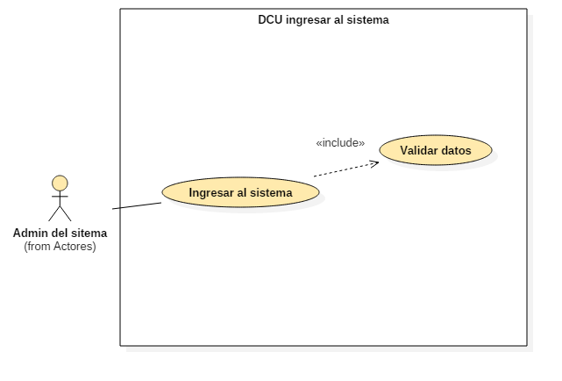

|  |  |
| --- | --- |
| **N 01** | **INGRESO AL SISTEMA** |
| **DESCRIPCION** | Se ingresa al sistema con un usuario validado por el sistema |
| **ACTOR** | ADMINISTRADOR, USUARIO |
| **PRE-CONDICIONES** | Se debe ingresar al sistema mediante un usuario y password para  Poder acceder al sistema |
| **POST-CONDICIONES** | Los actores acceden al sistema. |

* + 1. **Diagrama de caso de uso administrar cuenta de usuario.**

|  |  |
| --- | --- |
| **Nº** | **REQUERIMIENTOS** |
| **Nro. de Requerimiento** | Agregar, eliminar, editar, actualizar el registro de los vehículos que ingresan al establecimiento. |
| **DESCRIPCION** | El administrador administrar los usuarios del sistema y asigna privilegios. |
| **ACTOR** | ADMINISTRADOR |
| **PRE-CONDICIONES** | Se debe tener privilegios para registrar vehículos. |
| **POST-CONDICIONES** | Los vehículos y propietarios quedan registrados en la base de datos del sistema. |

* + 1. **Registro de vehículos**

**RF-02: Registro de vehículos**

|  |  |
| --- | --- |
| **Nº** | **REQUERIMIENTOS** |
| **Nro. de Requerimiento** | Agregar, eliminar, editar, actualizar el registro de los vehículos que ingresan al establecimiento. |
| **DESCRIPCION** | El administrador registrara los vehículos, que ingresen al estacionamiento, y podrá realizar consultas de agregar, editar, eliminar y actualizar estos registros. |
| **ACTOR** | ADMINISTRADOR |
| **PRE-CONDICIONES** | Se debe tener privilegios para registrar vehículos. |
| **POST-CONDICIONES** | Los vehículos y propietarios quedan registrados en la base de datos del sistema. |

* + 1. **Ver listado de propietarios**

**RF-03: Ver listado de propietarios**

|  |  |
| --- | --- |
| **Nº** | **REQUERIMIENTOS** |
| **Nro. de Requerimiento** | Ver listado de propietarios. |
| **DESCRIPCION** | El administrador podrá visualizar en cualquier momento la lista de propietarios que se han registrado al momento del ingreso al estacionamiento. |
| **ACTOR** | ADMINISTRADOR |
| **PRE-CONDICIONES** | Estar registrado en el sistema. |
| **POST-CONDICIONES** | Ninguna al respecto. |

* + 1. **Ver listado de propietarios**

**RF-04: Ver listado de espacios disponibles**

|  |  |
| --- | --- |
| **Nº** | **REQUERIMIENTOS** |
| Nro. de Requerimiento | **Ver listado de espacios disponibles.** |
| DESCRIPCION | **Este requerimiento permitirá saber la capacidad de un estacionamiento, indicando, si está lleno o vació.** |
| ACTOR | **ADMINISTRADOR** |
| PRE-CONDICIONES | **Estar registrado en el sistema.** |
| POST-CONDICIONES | **Ninguna al respecto.** |